**部门季报/半年报/年报**

|  |  |
| --- | --- |
| 讨论 | 研发部 |
| 时间 | 2024 年第一季度 |
| 撰稿人 | @万小奇 |
| 相关文档 |  |

1. **季度/半年度/年度小结**

|  |
| --- |
| 2-4 句话简短概括，要聚焦而不是全面  用数据 “我们本季度同比增长85%” 替换主观 “我们本季度增长强劲” 的说法 |

* 一季度我们交付了 **X**，比上一季度增加/降低了 **Y**，包括 …
* 在稳定性上：发生在 …数据库缓存事件有所下降，由 **99.99%** 下降到 **99.98%**
* 其他指标季度环比持稳，包括我们每用户控制在 **0.4** 元 的成本上

2. **交付甘特图**

|  |
| --- |
| 突出标记 2-3 个关键的交付事项，围绕已完成的工作而不是正在进行的工作 |

* 提升业务收入专项一期
* 性能建设一期-增强数据库的缓存策略

**[该类型的内容暂不支持下载]**

3. **关键指标**

|  |
| --- |
| 突出几个有助评估该领域的指标，每个指标显示当前值、趋势和目标  修改数据源可点击此表格 [关键指标](https://www.feishu.cn/sheets/JNwFszOYWhEHuitQOUZcKTH1nVg?sheet=y3D8NI) |

3.1  **用户注册率**

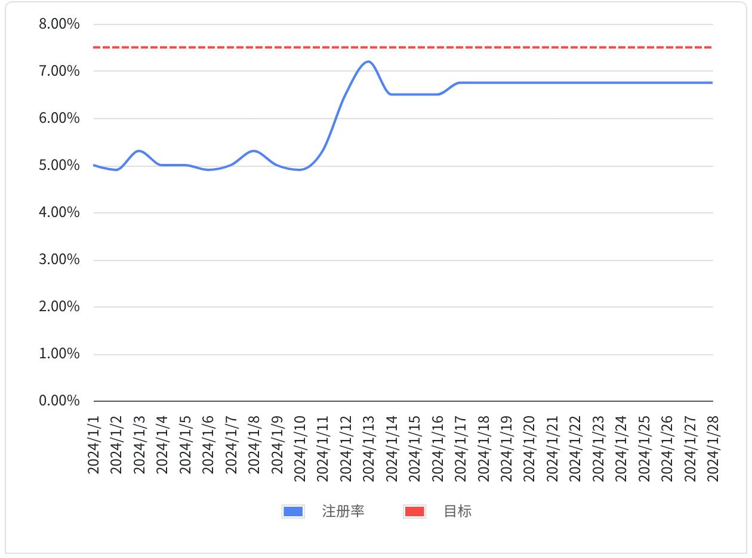

3.2 **接口可用性**

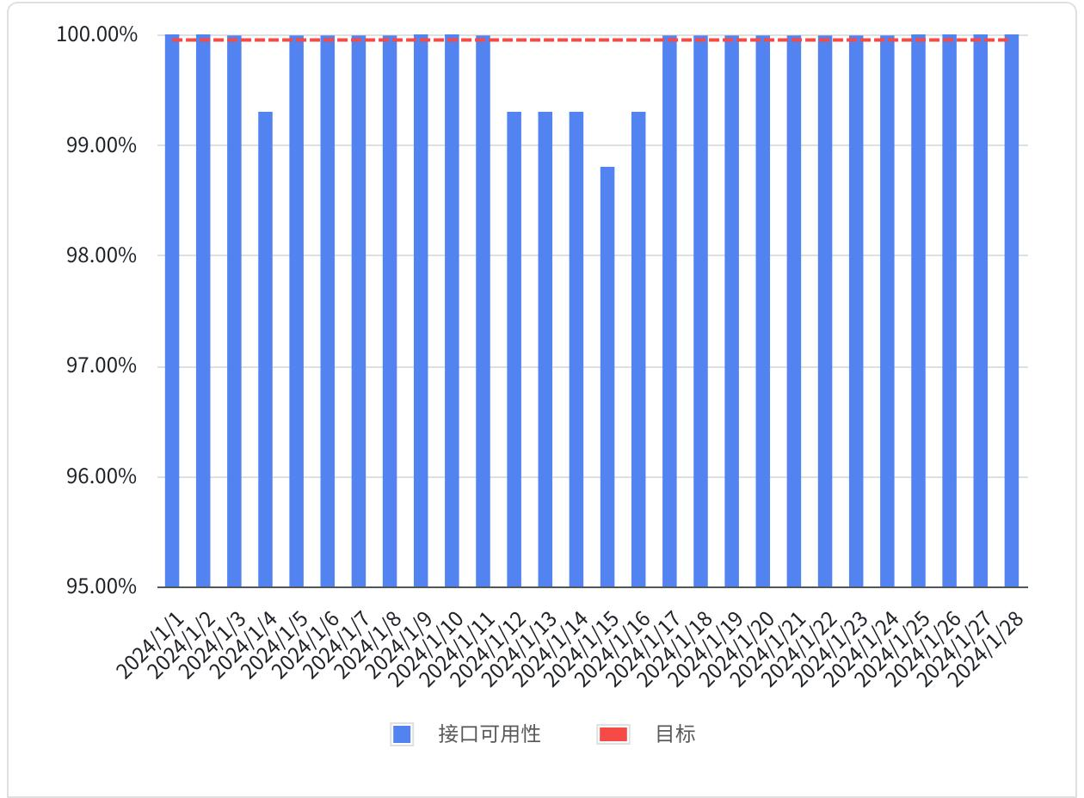

3.3 **应用商城评分**

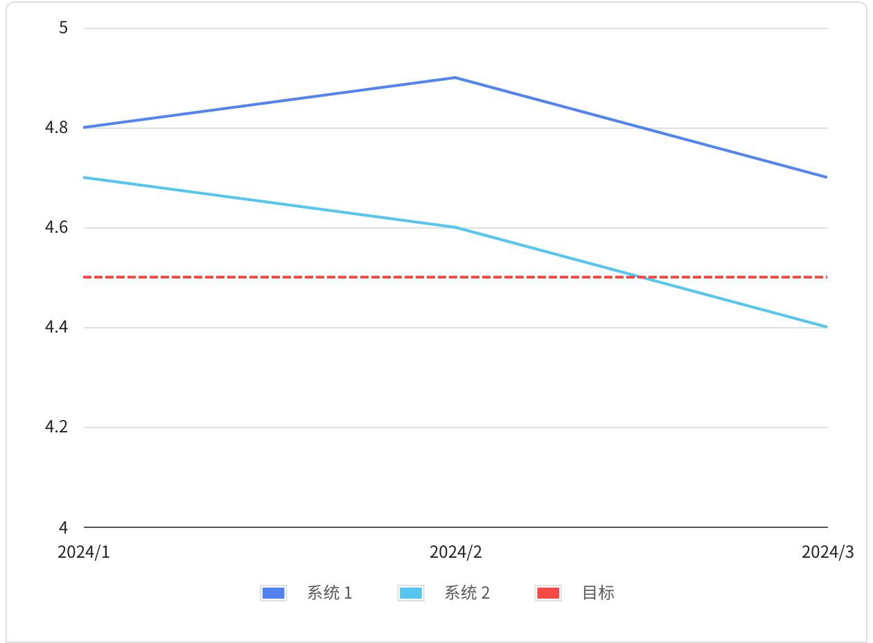

4. **组织建设**

我们招了三名工程师（2 名在客户部门，1 名在基础设施部门），和 1 名经理（客户部门）

**[该类型的内容暂不支持下载]**

5. **成本控制**

* 我们正在按照与财务部门达成的预算进行操作，详细信息请参照财务预算跟踪器和工程成本仪表板。
* 我们在第一季度的重大开支是我们与 XXX 的合同从每年 70,000 元增加到每年 230,000 元。这是由我们这端使用量大幅度增加导致的，而非供应商价格的变动。我们正在调查如何减少我们在 XXX 上的使用量。

**[该类型的内容暂不支持下载]**

**附录**

|  |
| --- |
| 在这里添加资源链接和其他随机资料，以避免让读者感到过于压力重重。 |

* 工程指标更新
* 工程招聘跟踪器
* 工程成本仪表板